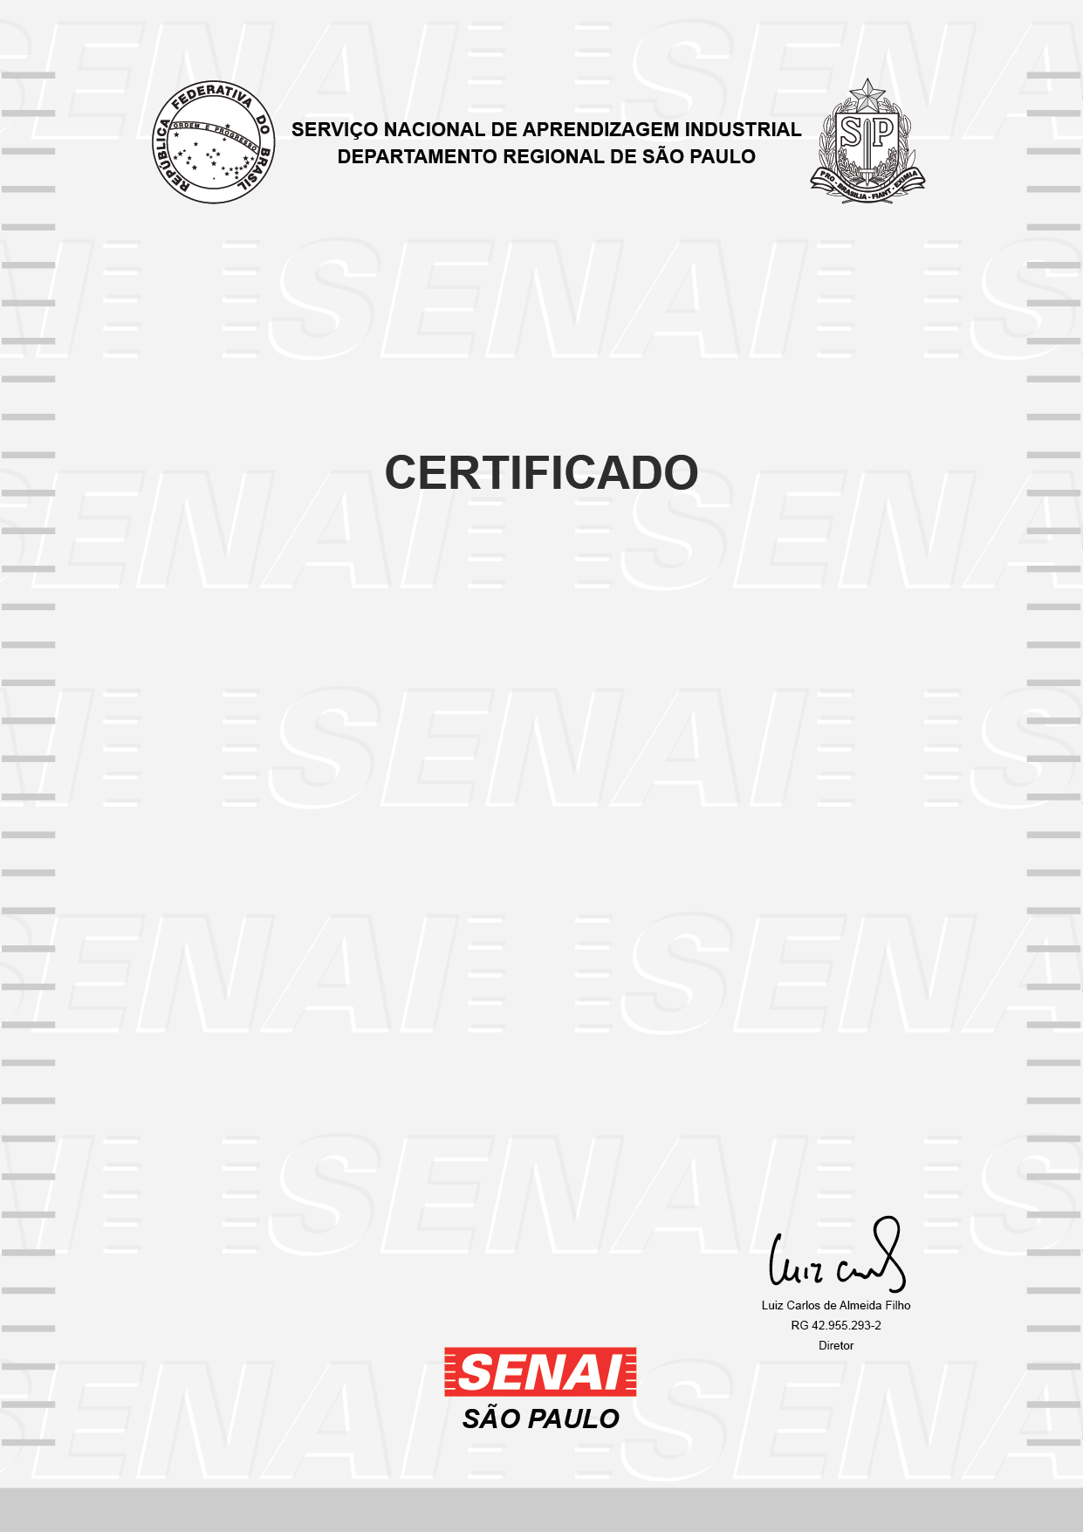

**ESCOLA SENAI "GASPAR RICARDO JUNIOR"**

**DESVENDANDO O 5G**

Certificamos que

**GUSTAVO GARCIA NUNES DE SOUZA**

, portador(a) do

documento

, concluiu com aproveitamento o curso acima

identificado, nos termos do inciso I, do § 2º, do artigo 39, da lei n° 9.394 de 20 de

dezembro de 1996 com duração de

**15**

horas, no período de

**04/03/2024**

à

**14/05/2024**

.

São Paulo, 26 de setembro de 2024

|  |
| --- |
| Perfil Profissional / Conteúdo Programático |
| Reconhecer o histórico e evolução das gerações de telefonia celular.  Identificar os elementos básicos que compõem uma rede 5G  Reconhecer o potencial de transformação do 5G  Identificar as diferentes arquiteturas e possibilidades de implantação das redes 5G  Reconhecer o status atual da implantação do 5G no Brasil e no mundo  Identificar exemplos de aplicações avançadas existentes no mercado mundial ou previstas para implantação futura |
| A autenticação deste documento pode ser verificada no site abaixo ou via QR Code acima:  www.sp.senai.br/consulta-certificado?qrcode=00029274/7613632 |

[Powered by TCPDF (www.tcpdf.org)](http://www.tcpdf.org/)